Hrubá motorika
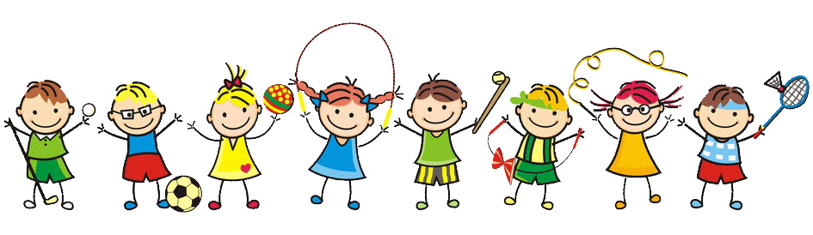

Hrubá motorika znamená všetky pohybové schopnosti a zručnosti človeka. Patrí sem: obratnosť, rýchlosť, pohotovosť a koordinácia pohybov celého tela. Vo všeobecnosti ide o pohyby svalových skupín na nohách, rukách a hrudi.
Hrubá motorika je pre deti a neskôr pre dospelých základom každodenného života. Zapája sa takmer do každej činnosti, ktorú dieťa vykonáva. Umožňuje vykonávať bežné aktivity ako jedenie, hranie sa, behanie, skákanie, lezenie chytanie, umývanie si zubov, obliekanie a pod. Prejavuje sa pri nich kooridnácia dolných a horných končatín. Hrubá motorika ovplyvňuje aj ostatné funkcie ľudského tela napr. priamo vplýva na jemnú motoriku. Čím skôr a ako dôkladne sa naučí dieťa sedieť a držať vzpriamenú hornú časť tela, taký dopad to neskôr môže mať napríklad na písanie či kreslenie.

Štádiá vývinu hrubej motoriky od 3 rokov:
3. roky – dieťa dobre beží, vie jazdiť na trojkolke a zvládne tiež stáť na jednej nohe, z čoho vyplýva, že jeho koordinácia sa výrazne zlepšila.
4. roky – dieťa dokáže s druhým hádzať loptu, preskočiť určitú vzdialenosť či skákať na jednej nohe.
5. roky – dieťa má už naozaj dobrú rovnováhu, môže preto bicyklovať, korčuľovať či preskakovať cez švihadlo

U detí je potrebné rozvíjať hrubú motoriku. Je dôležité pracovať na tom už od narodenia, prispieva totiž k správnemu držaniu tela, zvládaniu orientácie v priestore, prekonávaniu prekážok, zladeniu pohybu s rytmom a hudbou a napodobňovaniu pohybov podľa vzoru. Pri pozorovaní a rozvíjaní hrubej motoriky u detí sa zameriavame na rýchlosť pohybov, reakčnú schopnosť dieťaťa ale aj celkovú obratnosť vzhľadom na vek.

Zdroj:
https://eduworld.sk/cd/dominika-neprasova/7084/hruba-motorika--co-je-to-a-preco-ju-rozvijat-co-najskor

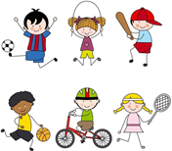
Poďme sa hrať ☺
Námety hier na rozvoj hrubej motoriky.

- Jazda medzi kužele:
Na cestu poukladajte kužele. Dieťa musí pomedzi ne jazdiť na trojkolke či bicykli, avšak nesmie do nich naraziť. Ak dieťa nevie, ako má ísť pomedzi kužele, môžete mu nakresliť kriedou čiaru, po ktorej bude jazdiť.
- Podpora rovnováhy:
Povedzte dieťaťu, aby kráčalo po obrubníku alebo po širokom dreve. Dieťa by malo byť pri chôdzi vzpriamené a snažiť sa udržať rovnováhu, aby nepadalo do strán. Buďte však nablízku, aby si neublížilo.
- Tancovanie
Nastrihajte si meter dlhé prúžky z krepového papiera alebo použite veľké široké stuhy, ktoré si dieťa chytí do rúk. Zapnite hudbu a povedzte mu, aby tancovalo alebo behalo. Prúžky sa musia čo najviac vo vzduchu hýbať. Cvičí si pri tom horné aj dolné končatiny.
- Prechádzka:
Vyberte sa na prechádzku. Keď budete neďaleko domu vyzvite deti, aby sa dostali domov iným spôsobom ako chôdzou, napríklad skákaním žabiek alebo skokom na jednej nohe.
- Bunker:
Vonku prší alebo je búrka? Povedzte deťom, že pokiaľ sa neskončí, musíte si doma postaviť bunker, do ktorého sa môžete ukryť. Deti tak môžu použiť vankúše, deky, stoličky. Pomáhajte im iba s ťažšími vecami, ostatné nechajte na nich.
- Balón:
Nafúkajte si balón a hádžte si ho medzi sebou. Dieťa bude skákať, naťahovať sa a používať pritom horné aj dolné končatiny.
- Prekážky:
Vytvorte pre deti prekážkovú dráhu, kde budú musieť skákať, jazdiť na trojkolke, plaziť sa a triafať do terča.
- Sochy:
Pustite ich obľúbené detské piesne, vyzvite ich, aby tancovali a pieseň občas stopnite. Vtedy musia deti zamrznúť. Až po opätovnom spustení piesne sa môžu hýbať.
- Hula-hop:
Použite hula hop obruč. Dieťa s ňou ešte nebude vedieť narábať, ale položte ju na zem, nech skáče dnu a von, môžete ju držať tak, aby cez ňu preliezalo. Ak sa chce dieťa naučiť pracovať s obručou, je to len dobre, pretože ide o naozaj náročný pohyb a koordináciu tela.
